 INGREDIENTES 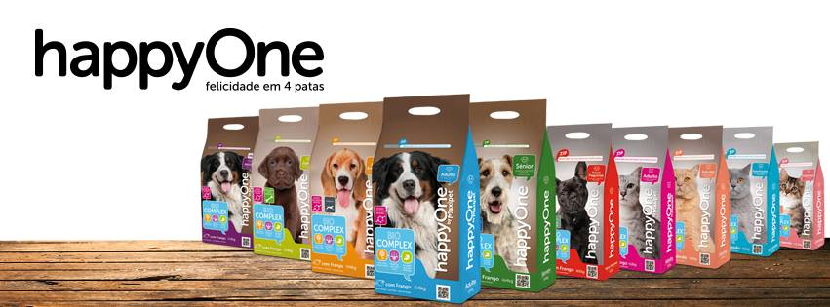

CEREALES  Aumenta las ganas de orinar. Ayuda a perder peso. Limpia los riñones y disminuye la tensión arterial. Contiene aminoácidos que forman los músculos. Significativo aporte energético, fibra, magnesio (mejora el tono muscular). Aporta vitaminas sobre todo del grupo B. Minerales (zinc, fósforo, selenio, sodio, potasio, calcio, hierro).  Aporta grasas con características oleosas.  Un consumo muy elevado produce carnes flácidas. |  | PULPA DE REMOLACHA  Alto contenido en aminoácidos libres. Ayuda a la digestibilidad aportando fibra. Aumenta la palatabilidad. Cuando llega al colon desencadena fermentaciones beneficiosas para el intestino grueso. Mejora la capacidad para absorber los nutrientes. Es un prebiótico que mejora la salud de todo el aparato digestivo.
CARNES Y SUBPRODUCTOS ANIMALES  Gran digestibilidad. Contiene muy bajo nivel de fosfato de cal. Nunca debe tener más de un 12% (cenizas) ya que eso indica que incluye piel, pelos, plumas, garras, picos, huesos y pezuñas en exceso. |  | EXTRACTO DE YUCA SCHIDIGERA  Propiedades antioxidantes. Ayuda a disminuir el mal aliento y el mal olor de las heces y corporal. Es un agente limpiador que también se utiliza para disminuir problemas dérmicos.
PESCADO. ATÚN  El componente nutritivo más valioso es la proteína (65%). Proporción ideal de aminoácidos esenciales altamente digestibles.  El aceite de pescado es una importante fuente de ácidos grasos esenciales. Transporta las vitaminas liposolubles. Fuente excelente de ácidos grasos Omega3 y 6, esencial para mantener piel y pelo saludable. Interesante para los trastornos renales, de colon y la enfermedad inflamatoria autoinmune. Reduce la posibilidad de desarrollar enfermedades coronarias. Ayuda a reducir la presión arterial alta. |  | . TAURINA  Se encuentra principalmente en la carne del músculo y completamente ausente en los cereales. En los perros no es esencial pero sí lo es en los gatos, por lo que su falta en la dieta causa problemas en los ojos y enfermedades del corazón. Nos encontramos más taurina en la carne de pollo que en la de cordero. Importante en el gato para la función reproductora.
GRASA DE AVES  Mayor digestibilidad que la de vacuno, cordero y grasas vegetales. Excelente fuente de energía. Nivel elevado de ácidos grasos esenciales. Es la fuente de grasa de más alta calidad. |  | LEVADURAS. MOS  Manano-oligosacáridos (MOS).  Es un prebiótico. Promueve el crecimiento de las bacterias intestinales beneficiosas y a su vez a reduce la acumulación de la flora intestinal dañina. Permite una buena digestión.
PROTEÍNAS VEGETALES  Proporciona calcio, magnesio, potasio y otros nutrientes. De gran palatabilidad. Al gato no se le da por la gran cantidad de almidones que contiene. |  | ANTIOXIDANTES NATURALES  Ayudan al organismo a luchar contra los efectos destructivos de los radicales libres. Protegen las membranas celulares y el núcleo. Los más comúnmente usados son Vit.E, Vit. C, taurina, pigmentos carotenoides y los polifenoles.

ADITIVOS, MINERALES Y VITAMINAS
Vit. A (E672) RETINOL  Importante para la visión, para el crecimiento óseo, el sistema inmune y la reproducción. El perro tiene la facultad de sintetizarla. La almacenan en el hígado. Su carencia produce problemas de reproducción y de visión. |  | E6 ZINC. SULFATO DE ZINC  MONO-MIDRATADO  Importante para la digestión, mantenimiento de los tejidos, el sentido del gusto y el sistema inmunológico.  QUELATO DE ZINC  Cuando los elementos son quelados, la tasa de absorción puede superar el 60%. Se encuentran unidos a una molécula orgánica, se absorben más fácilmente y son más efectivos. El quelante de zinc es beneficioso para el crecimiento del pelo.
Vit. D3 (E671) CALCIFEROL  Mejora el equilibrio del metabolismo fosfocalcico y la absorción de calcio. La pueden sintetizar con exposiciones al sol. La carencia produce problemas óseos y renales, al igual que el exceso. Es importante en el cachorro para su crecimiento. |  | E8 SELENIO. SELENITO DE SODIO  Asociado con la función de la vitamina E. Protege las membranas celulares de lesiones oxidativas. Es el más toxico en exceso.
Vit. E ALFA-TOCOFEROL  Antioxidante. Protector de la membrana muscular. Actúa junto con el selenio. La carencia produce degeneración muscular y de la retina. Puede dar problemas reproductivos y alteraciones en la respuesta inmunológica. |  | BIOTINA  Es una vitamina que promueve la salud de la piel y el tejido del pelo. Mejora la condición de su pelo. La biotina es más eficaz cuando se utiliza en combinación con ácidos grasos. La pueden sintetizar con exposiciones al sol. La carencia produce problemas óseos y renales, al igual que el exceso. Es importante en el cachorro para su crecimiento.
E1 HIERRO. SULFATO DE HIERRO MONOHIDRATADO  Forma parte de la hemoglobina, transportando el oxigeno en los glóbulos rojos. Es componente de las enzimas para la utilización de la energía. Su deficiencia produce anemia. |  | B1 TIAMINA  Es importante para la prevención y tratamiento de las enfermedades degenerativas del sistema nervioso y de algunas afecciones cardíacas (entre otras).
E2 YODO. YODURO DE POTASIO  Necesario para el buen funcionamiento del tiroides.  El déficit de esta vitamina provoca trastornos en el tiroides. |  | B2 RIBOFLAVINA  Mejora la calidad de la piel y del manto. La carencia de esta vitamina provoca modificaciones de la piel localizadas en la región periocular y el abdomen.
DL METIONINA  Es un aminoácido esencial. Indispensables para sintetizar la proteína más importante del pelo, la queratina. El aporte insuficiente de aminoácidos azufrados se traduce en una caída del pelo, que crece más lentamente, y en un pelaje con un aspecto general mate y quebradizo. |  | B6 PIRIDOXINA  Su carencia provoca anemia, fatiga, depresión, disfunciones nerviosas, seudoseborreas, boqueras, vértigo, conjuntivitis, nauseas y vómitos. Desarrolla una función vital en el organismo que es la síntesis de carbohidratos, proteínas, grasas y en la formación de glóbulos rojos, células sanguíneas y hormonas.
E4 COBRE. SULFATO CUPRICO PENTA-HIDRATADO  Necesario para la absorción y transporte del hierro, formación de la hemoglobina, formación de colágeno y tejido conectivo elástico. Funcionamiento del sistema enzimático. Funciones antioxidante y pigmentación para el pelo. |  | B12 CLANOCOBALAMINA  Es esencial para la síntesis de la hemoglobina y la elaboración de células, como así también para el buen estado del sistema nervioso. La carencia de esta vitamina se ve reflejada directamente en anemias con debilitamiento general.
E5 MANGANESO. SULFATO MANGÁNICO  Las funciones del cobre, el zinc, el hierro y el manganeso son intercambiables en ciertos sistemas enzimáticos. Es catalizador de proteínas y carbohidratos. |  | AMINOACIDOS. TAURINA  Se encuentra principalmente en la carne del músculo y completamente ausente en los cereales. En los perros no es esencial pero sí lo es en los gatos, por lo que su falta en la dieta causa problemas en los ojos y enfermedades del corazón. Nos encontramos más taurina en la carne de pollo que en la de cordero. Importante en el gato para la función reproductora.

COMPONENTES ANALÍTICOS happyOne

 | PROTEÍNA  BRUTA  % | ACEITES Y  GRASAS  BRUTOS  % | FIBRAS  BRUTAS  % | MATERIA  INORGÁNICA  %
ADULTO | 24 | 10 | 3,5 | 8
ADULTO MIX | 24 | 10 | 3,5 | 8
MÁS ENERGÍA | 27 | 15 | 2,75 | 8
RAZAS PEQUEÑAS | 27 | 16 | 3 | 7
JUNIOR | 31 | 15,5 | 2,6 | 6,6
SENIOR | 24 | 8 | 3,8 | 8
GATO  Atún/Pollo | 31 | 11 | 2,25 | 6
GATO  Salmón | 31 | 12,5 | 5 | 7
GATO  Esterilizado | 34 | 9 | 5,5 | 8
GATITOS | 38 | 15 | 2 | 7

COMPONENTES ANALITICOS

PROTEÍNA BRUTA  Es el ingrediente más importante de la dieta, ya que contribuye a la formación del cuerpo: Crecimiento muscular, reparación de tejidos, enzimas, sangre, funciones inmunes, hormonas y energía.  Las proteínas están formadas por aminoácidos. Los aminoácidos se dividen en esenciales y no esenciales. Los esenciales son los que no pueden fabricar el perro, por lo que deben de suministrarse en la dieta. Los no esenciales son los que fabrican el propio cuerpo. Llamamos proteína de alto valor biológico a la que contiene cantidades más que suficiente de aminoácidos esenciales. La necesidad de proteínas es mayor en cachorros, hembras gestantes y animales en la que la reparación de los tejidos tenga un papel importante. |  | MATERIA INORGÁNICA  La materia inorgánica o ceniza es la parte de un alimento que no se transforma en energía al proceder a su “combustión por calor” (no por fuego) para analizar los diversos componentes de un alimento. Es la parte mineral del alimento, ya que la parte “orgánica” se combustiona. Cuanta más cenizas, más contenido de hueso tiene ese pienso. Los huesos hay que considerarlos como alimento natural de un carnívoro, pero hasta cierta proporción.
ACEITES Y GRASAS BRUTOS  También llamados lípidos. Son la mayor fuente de energía, más que las proteínas y los carbohidratos. Necesarias para transportar sustancias liposolubles, como las vitaminas. Mejora la palatabilidad del pienso. Son digestibles, disminuyendo y mejorando la consistencia de las heces si las grasas son de buena calidad. |  | HUMEDAD  Los piensos extrusionados son los considerados “piensos secos”. El pienso extrusionado tiene la ventaja de almacenaje, transporte, limpieza de los dientes y que aguanta más en el comedero. Hay que tener en cuenta que nunca tenga más de un 10% de humedad, que podría ayudar a la proliferación de bacterias provocando la fermentación del pienso y la aparición de hongos.
FIBRAS BRUTAS  Son hidratos de carbono vegetales que no son digeridos, haciendo más lento el vaciado del estómago. La fibra es esencial para mantener la salud, sin llegar nunca a tener más de un 4,5% porque produciría diarreas o heces voluminosas, sin llegar a asimilar los nutrientes del pienso. |  | FOSFORO Y CALCIO  El calcio y el fósforo son los mayores componentes del esqueleto. Actúa como soporte óseo y dental.  Los periodos de crecimiento y lactancia son épocas de gran demanda de calcio.  Un exceso de calcio puede provocar calcificaciones.  El fósforo se encarga de transportar la energía a las células.



ALIMENTACIÓN DE CALIDAD DE MASCOTAS

MAXIPET tienen su planta de 5.500 m2 en Ferreira do Zêzere. Inaugurada el pasado 13 de febrero de 2015 por la ministra de Agricultura.

Entra a formar parte de uno de los mayores grupos empresariales con más de 35 años de experiencia en el área agroalimentaria, especialmente en la alimentación humana, ganadería y huevos, siendo el líder del sector en Portugal.

Con una inversión de 5.000.000 €, nuestro principal objetivo es ofrecer alternativas de alta calidad que satisfagan las necesidades del mercado, y así lograr el liderazgo como la primera opción de los clientes. Queremos exportar el 30% de nuestra producción al mercado español, principalmente a la gran distribución.

Contamos con un equipo de nutricionistas, veterinarios, químicos, ingenieros ambientales y eléctricos, los gerentes de empresas que constantemente tratan de incluir su "Know-how", el cual incluye la forma de mezclar componentes, los equipos utilizados, el personal que sabe hacer la formula, etc. Intentamos ofrecer a nuestros clientes cómo hacer las cosas en una empresa para que esta sea altamente productiva. Dejamos de ser cliente-proveedor para convertirnos en socios capaces de llevar a buen fin este proyecto. Nuestro Delegado Comercial no buscará clientes, seleccionará socios.



  Inauguración de MAXIPET por la ministra de Agricultura  https://www.youtube.com/watch?v=oMxu6P-MUng |  | 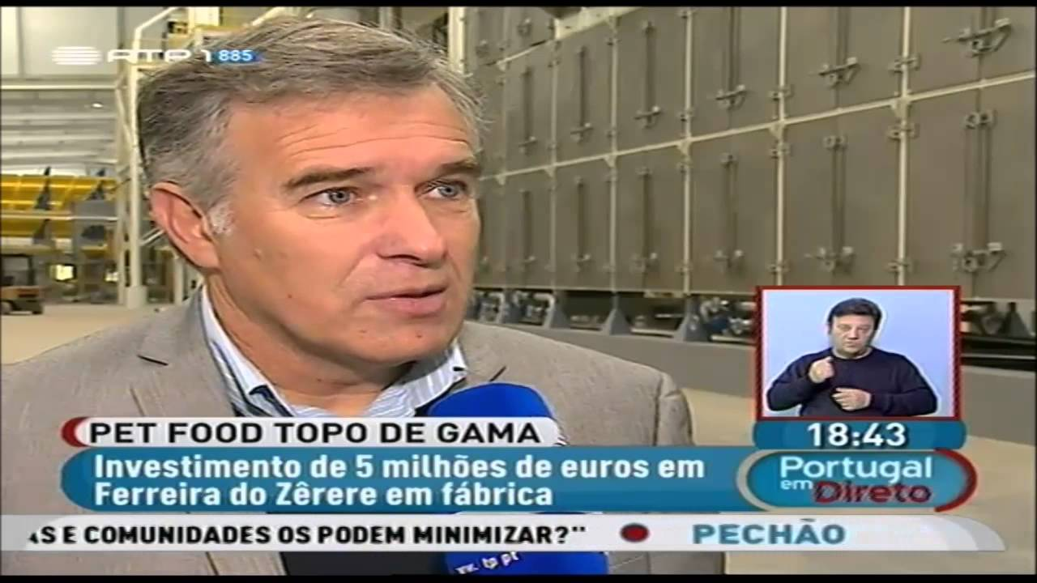  Maxipet en Televisión Portuguesa  https://www.youtube.com/watch?v=Jkodn7ztDXc |  | 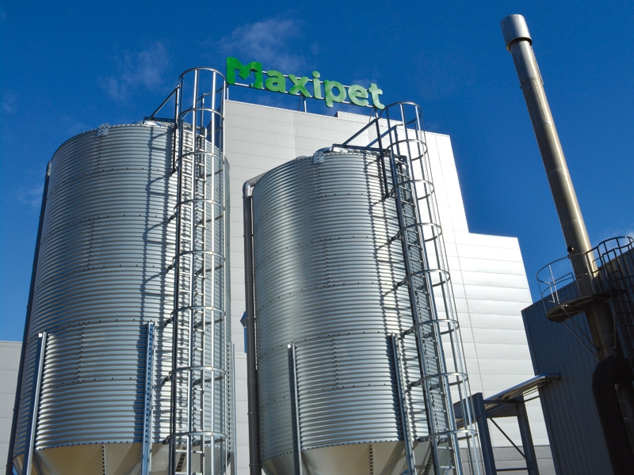  Inauguracion de MAXIPET. Fotografias  https://www.youtube.com/watch?v=LVM1XHxU84I

CONOCIMIENTOS Y TECNOLOGÍA

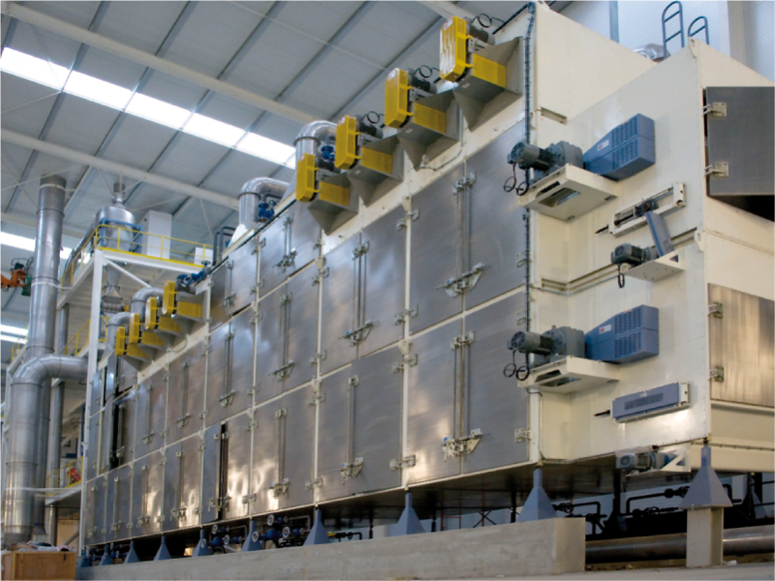 | 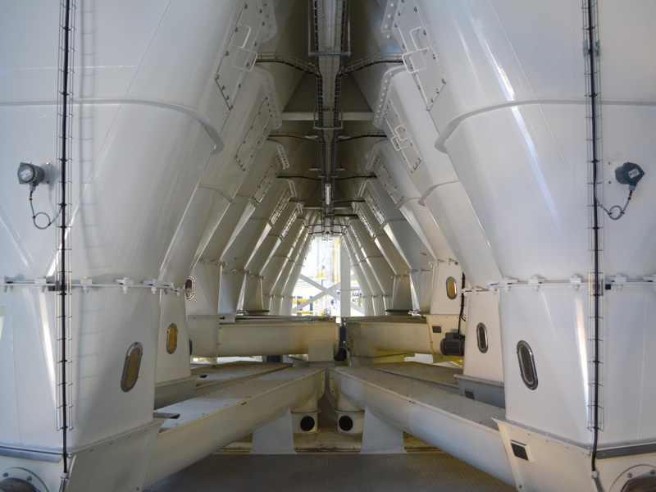 | 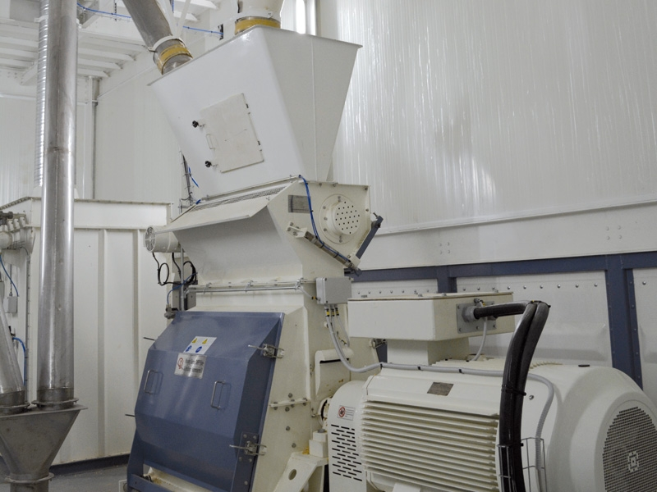 | 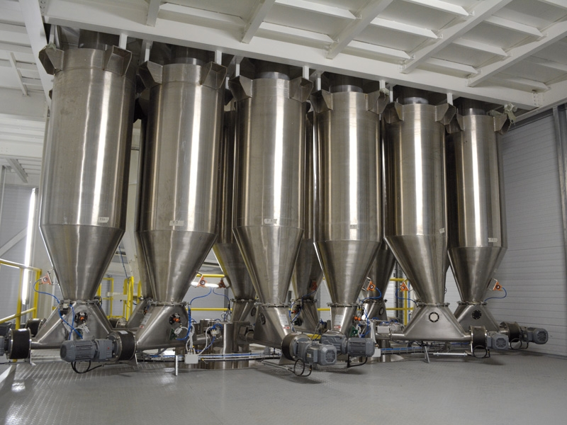
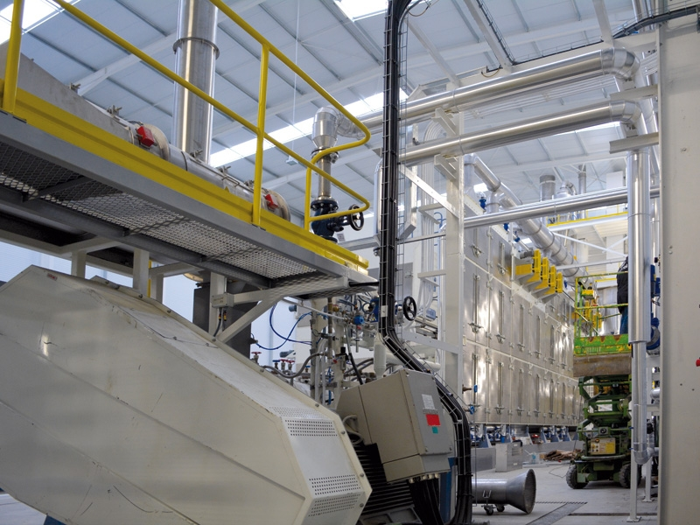 | 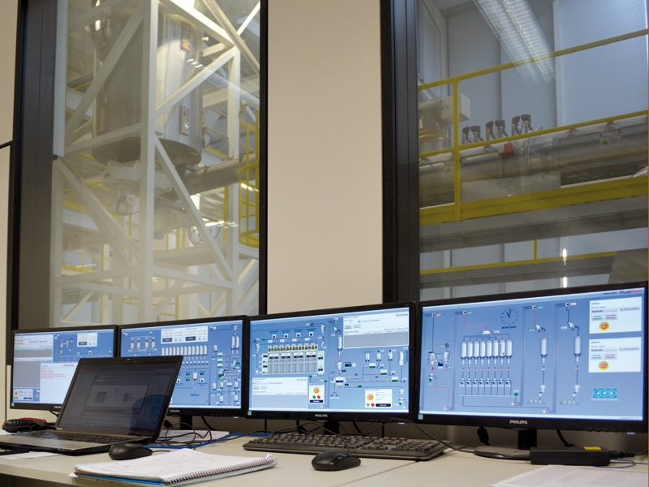 |  | 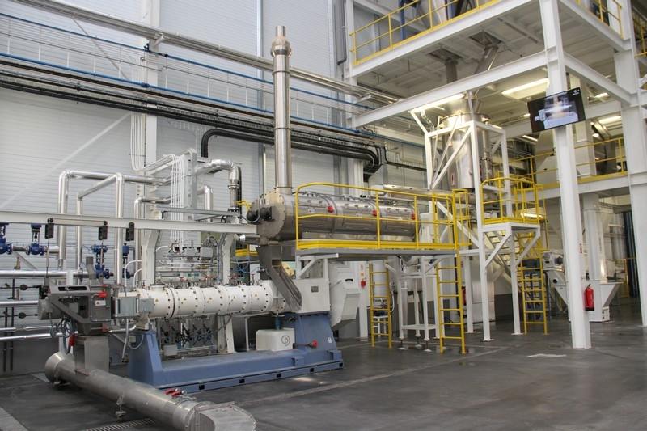
LA FÁBRICA.-
Nos hemos preocupado en tener la más vanguardista fábrica para la producción de alimentos para perros y gatos a nivel mundial. Nos permite producir alimentos de gran calidad, preservando su valor nutritivo con altos niveles de energía metabolizable, solo posible a través de un equipo COATER VACIO, sistema de última generación que permite una distribución más homogénea de los lípidos. También la EXTRUSORA y la LINEA DE ENSACADO tienen tecnologías innovadoras que garantizan el más alto valor nutritivo y excelente conservación de la alimentación. El SECADOR en horizontal con una tecnología innovadora ayuda a una presencia de la croqueta perfecta. Estas tecnologías aseguran excelentes productos finales a precios competitivos. La inclusión de la carne fresca, otra innovación de nuestra empresa, asegura que el más alto valor biológico de sus proteínas llega intacta hasta su mascota y que DISFRUTE una dieta de lo más natural y sabroso.

MÁXIMO CONTROL Y SELECCIÓN DE MATERIAS PPRIMAS.-
Rigurosa selección de proveedores y materias primas. No trabajamos con productos modificados genéticamente. Con laboratorios propios, expertos en nutrición de mascotas llevan a cabo un análisis riguroso de la calidad de las materias primas y producto final, lo que garantiza una mayor calidad y seguridad en la producción.

BUEN SERVICIO GARANTIZADO.-
Nuestra experiencia durante 35 años de distribución de alimentación en la gran distribución es una garantía a la hora de decidir una colaboración conjunta. Impecable logística. Sabemos de la importancia de garantizar la no rotura de stocks. Una presentación muy atractiva para el lineal del punto de venta. Un embalaje de transporte excelente. La calidad, la oferta y el dinamismo comercial son una preocupación constante en MAXIPET. En definitiva, una apuesta permanente y una orientación estratégica de la empresa a la venta y a la mejora con mayúscula del producto en toda su extensión.

